Ofício nº 146/2023

Sete Lagoas, 01 de agosto de 2023

À Presidência da Câmara Municipal de Sete Lagoas.
Excelentíssimo Sr. Caio Valace
Setor/departamento: Secretaria

Assunto:
Marcação de data para realização de audiência pública

O Vereador que a este subscreve, vem por meio deste solicitar a realização de Audiência Pública para tratar do ASSÉDIO MORAL NO SERVIÇO PÚBLICO, no dia 20 DE SETEMBRO de 2023, às 19 horas, no plenário da Câmara Municipal de Sete Lagoas de maneira mista, presencial e on-line. Solicita a esta casa a disponibilização dos departamentos: Cerimonial, TV Câmara, Comunicação e TI ao qual requer seja disponibilizado o link para participação remota.

Certo de estarmos irmanados em um mesmo ideal.

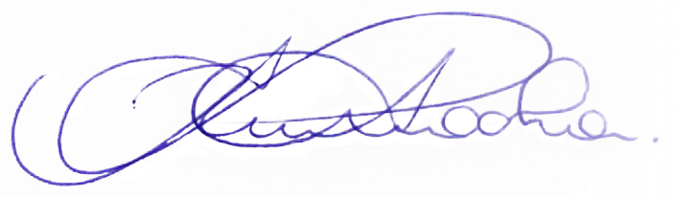

RODRIGO BRAGA DA ROCHA
VEREADOR - PV

